Arbeitsblatt Kaufvertrag 2: Angebot und Anfrage
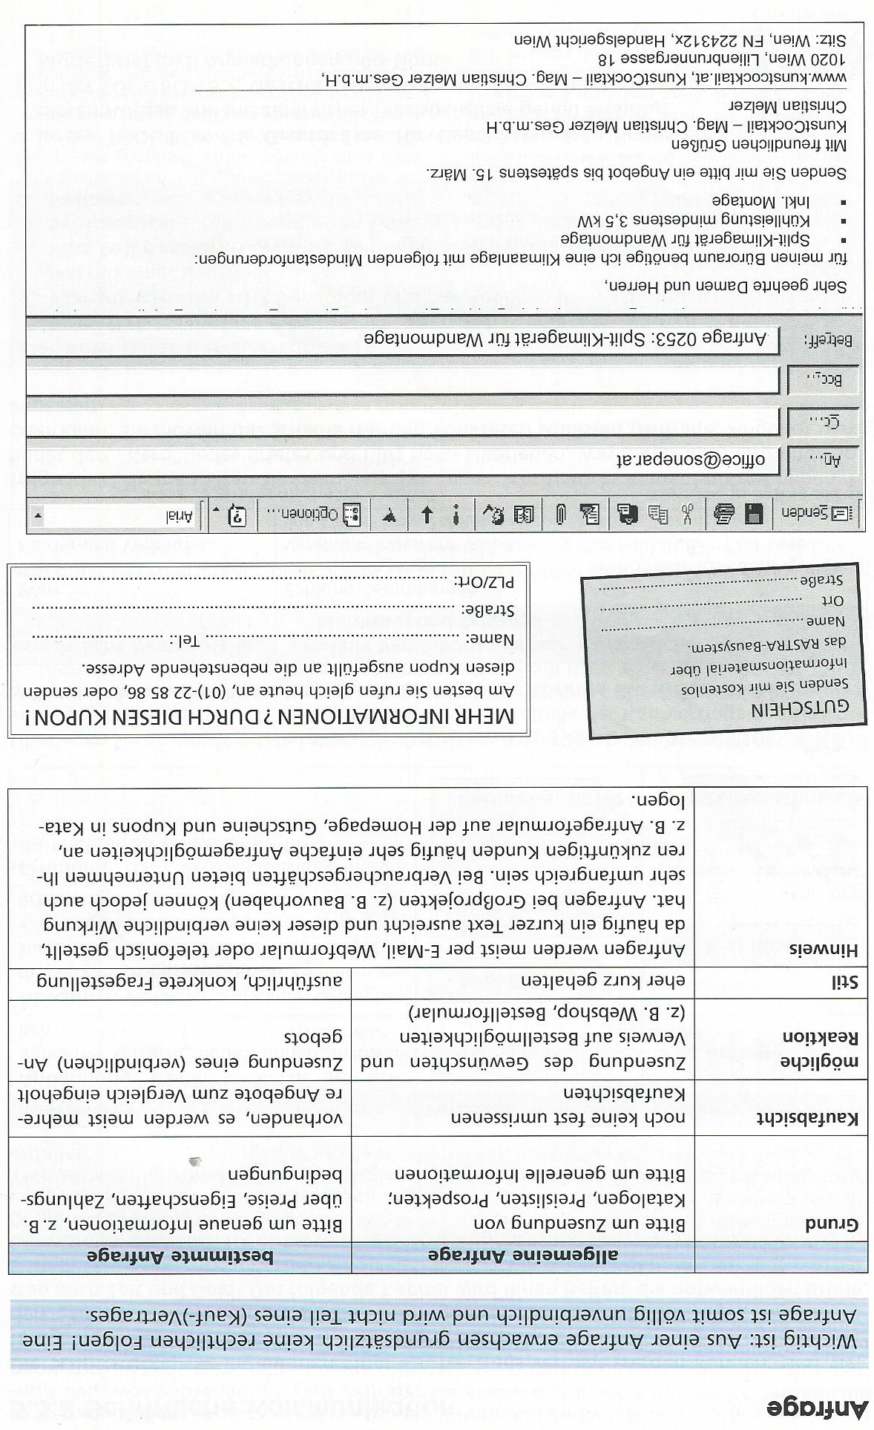

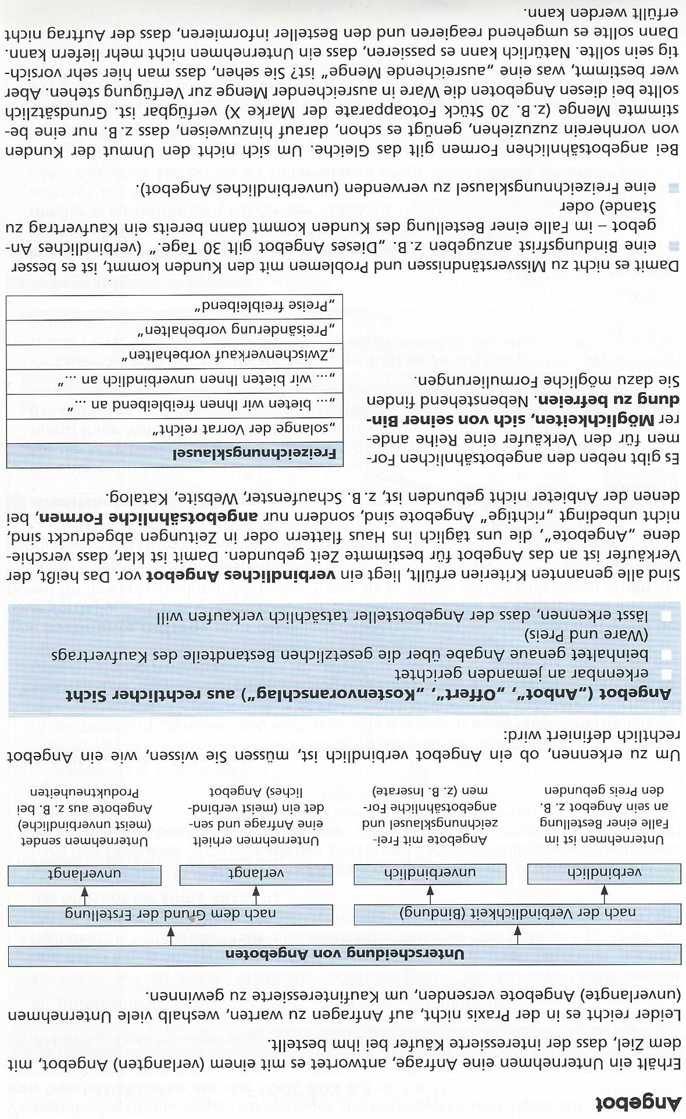

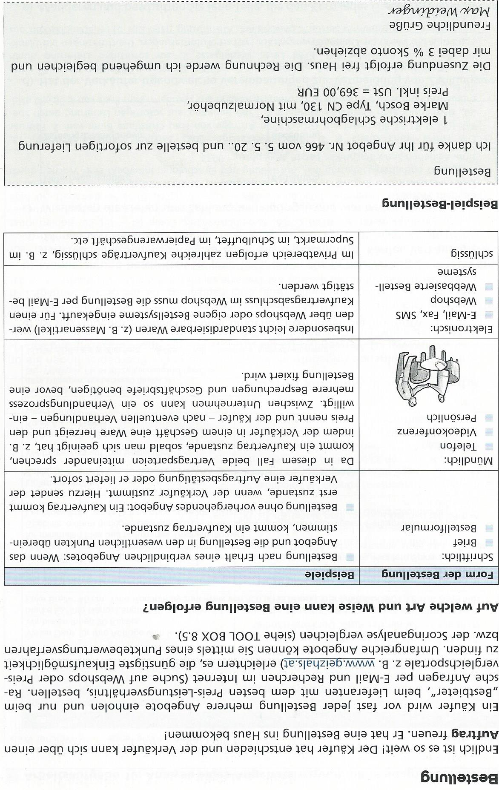

Aufgabenblatt: Angebot und Anfrage
Patrick W. arbeiten im Hotel Gewürzmühle (Hotel Gewürzmühle GmbH, Forstauer Straße 4, 5550 Radstadt und ist für die Abwicklung der Essensbestellungen verantwortlich.

Das Hotel arbeitet seit Jahren in einer engen Kooperation mit der Bäckerei Habersatter (Eigentümer Herr Erwin Habersatter). Am Wochenende findet eine große Hochzeit statt und dafür wird Gebäck benötigt.

Aufgabe 1:

- Erklären und diskutieren Sie den Unterschied zwischen einer allgemeinen und einer bestimmten Anfrage.
- Für den Einkauf von Gebäckwaren für die Hochzeit sollen Sie mit der Bäckerei Habersatter elektronisch Kontakt aufnehmen. Vom Geschäftsführer Herrn Dreschl erhalten Sie folgende Kurzinfo: 250 Gäste, 5 Gebäckarten, 2 Stück Gebäck pro Person, Rabatt?

AN:
Betreff:
www.gewuerzmuehle.at, Hotel Gewürzmühle GmbH
Forstauer Straße 4, 5550 Radstadt
info@gewuerzmuehle.at

Aufgabe 2:

Mit der Post flattert folgendes Angebot ins Haus (Hotel).

Quelle: http://www.kaufda.de/Prospekt
Diese Artikel können wegen begrenzten Vorrats schon am ersten Tag des Angebots ausverkauft sein. Abgabe aller Artikel nur in Haushaltsüblichen Mengen

Im Kleingedruckten steht:

- Analysieren Sie, um welche Art von Angebot es sich hier handelt. Unterscheiden Sie dabei nach dem Grund der Erstellung und nach Verbindlichkeit.
- Erklären Sie den Ausdruck „Freizeichnungsklausel“ und bringen Sie weitere Beispiele
- Da die Preise sehr niedrig sind, überlegt Herr Dreschl, bei dieser Firma das Gebäck für die Hochzeit zu bestellen. Ist dies möglich?

Aufgabe 3:

Nach ein paar Gesprächen mit der Bäckerei Habersatter, nehmen Sie nun die Bestellung für die Hochzeit vor.

- Diskutieren Sie das Ziel einer Bestellung.
- Erklären Sie die verkaufsrelevanten Vereinbarungen der Bestellung?
17.10.2015
Aufgabe 4:

Sie bitten die Bäckerei Habersatter um eine Bestätigung Ihres Auftrages.

- Beschreiben Sie, wie eine Auftragsbestätigung erfolgen kann.
- Der Geschäftseigentümer der Bäckerei Habersatter kommt bei Ihnen im Hotel einen Sprung vorbei und meint „Mit der Bestellung geht eh alles klar!“
Analysieren und argumentieren Sie, ob eine Auftragsbestätigung dieser Art aus betriebswirtschaftlicher Sicht sinnvoll ist.

